Государственное учреждение образования
"Гимназия г. Хойники"

Полезные ссылки  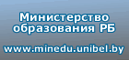  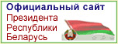 | Белорусский республиканский союз молодежи (БРСМ)  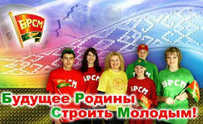  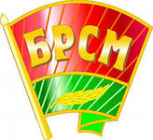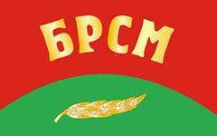  ОО «БРСМ» – союз молодых людей, которые объединились для оказания взаимной поддержки, для продвижения интересов, взглядов и мнений молодежи в нашем обществе и государстве. Сегодня нашей республике нужны не просто специалисты, обладающие определенными знаниями, а заинтересованные и болеющие за свое дело молодые профессионалы, люди, которые выбрали свой путь в жизни и прилагают все усилия для того, чтобы самореализоваться и принести конкретную пользу родной стране.  ОО «БРСМ» – это возможность соединить то лучшее, что было у предыдущих организаций: активных членов, опытные кадры, эффективные программы, историю и лучшие традиции молодежного движения нашей страны.  У каждого из нас есть идеи, замыслы, творческие планы. Реализовать их можно со своими единомышленниками. Каждый молодой человек должен иметь возможность быть услышанным, обсудить вопросы, которые его волнуют, с другими заинтересованными людьми (сверстниками, представителями старшего поколения, экспертами, представителями власти), узнать, что он может сделать для решения существующих проблем, а также получить поддержку своих дальнейших действий.  БРСМ по-настоящему единый молодежный союз. Работая в нем, мы выступаем не только как жители своего города, учащиеся своего колледжа, но и как представители белорусской молодежи. Мы ощущаем себя частью нашей Родины, частью Республики Беларусь.  Первичная организация (далее ПО) Общественного объединения «Белорусский республиканский союз молодёжи» является организационной структурой ОО «БРСМ». Высшим органом ПО является общее собрание членов данной организации. Для руководства деятельностью ПО в период между собраниями избирается Комитет. Первичная организация решает следующие задачи:  - создаёт условия для всестороннего развития молодёжи, раскрытия её творческого потенциала;  - разработку и реализацию программ, направленных на патриотическое воспитание, удовлетворение культурных, досуговых потребностей;  - выдвигает и поддерживает инициативы, направленные на интеллектуальное, духовное, физическое развитие молодёжи;  - принимает участие в формировании и реализации государственной молодёжной политики.  Основные направления работы ПО ОО «БРСМ»:  Важнейшим направлением деятельности первичной организации является формирование гражданской позиции, мировоззрения и социальной активности учащихся. Комитет ПО организует участие учащихся в общественно-политических, культурно-массовых, спортивных и других районных, городских и республиканских мероприятиях. Занимается идеологическим и информационным обеспечением проводимой в гимназии работы.  В рамках патриотического воспитания учащихся ежегодно проходят встречи с ветеранами, митинги и возложение цветов к памятникам, погибших солдат в великой Отечественной войне.  Также волонтёры благотворительно трудятся на социально значимых объектах своего города – благоустройстве школ, детских домов и приютов, парков и скверов, архитектурных комплексов и т.д. Волонтёры занимаются посадкой деревьев, цветов, ухаживают за памятниками и военными кладбищами, облагораживают скверы и парки.  Наша цель  Научиться любить свою Родину, свое Отечество, свой народ так же сильно, как мы любим свою мать и своего отца.  Наш девиз  Будь беспокойным! Не считай отрадой благополучия собственного рай!  Дерзай! Работай! Ошибайся! И снова все сначала начинай!  Мы граждане Республики своей.  Мы Родиной гордимся и думаем о ней,  Нам не нужна чужая, роскошная земля.  Наши заповеди  - Делай добро;  - Бойся обидеть человека;  - Люби и прощай людей;  - Береги честь смолоду;  - Найди свою цель в жизни;  - Лучше отдать свое, чем взять чужое.  Наши принципы  - Гуманизм  - Патриотизм  - Добровольность  - Забота  - Доверие  - Добросовестность  Наши программы  - Абитуриент  - Патриот  - Здоровый образ жизни

